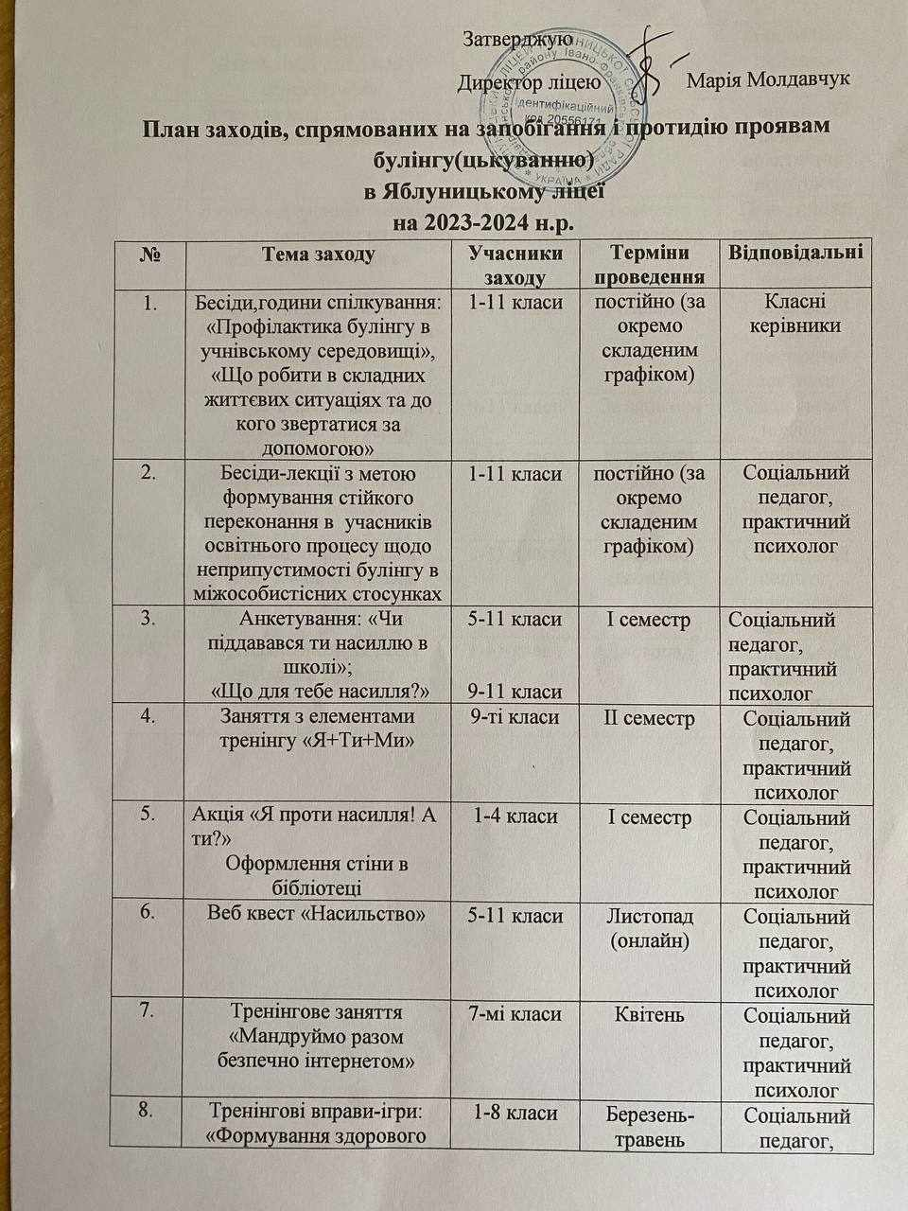

|  |  |  |  |  |
| --- | --- | --- | --- | --- |
| 8. | Тренінгові вправи-ігри: «Формування здорового психологічного мікроклімату шкільного середовища» | 1-8 класи | Березень-травень | Соціальний педагог, практичний психолог |
| 9. | Перегляд м/ф «Ловці мрій» про торгівлю людьми | 9-11 класи | ІІ семестр | Соціальний педагог, практичний психолог |
| 10. | Відеоконференція: «Булінг у школі: причини, наслідки, допомога» | Педагоги | І семестр (онлайн) | Практичний психолог,соціальний педагог |
| 11. | Перегляд відеороликів Ніка Вуйчича: «Нік Вуйчич про булінг в школі» | 5-11 класи | Онлайн | Соціальний педагог, практичний психолог |
| 12. | Зустріч з представниками ювенальної превенції | 9-11 класи | За запитом | Соціальний педагог |
| 13. | Цикл тренінгів «Булінг. Як виявити і подолати» | 5-11 класи | Впродовж року | Соціальний педагог, практичний психолог |
| 14. | Розробка порад батькам щоби зменшити ризик булінгу для своєї дитини | 1-11 класи | постійно  (онлайн) | Соціальний педагог, практичний психолог |
| 15. | Загальношкільна акція «Паркан правди» | 1-11 класи | Листопад | Соціальний педагог, практичний психолог |